产品说明书
一、产品的展示

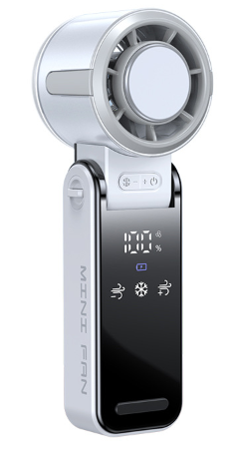
显示屏
显示当前电量/当前挡位/制冷状态
制冷与减号按键
单击启动半导体制冷
快速双击显示剩余电量
长按无极降低挡位
Typec接口
功率：5v1a
电源与加号按键
单击提高风速挡位，支持1~25~50~75~100
长按无极提高挡位
TEC半导体制冷片
五叶无刷电机
注：风扇头部支持前后120°折叠
充电状态下可以使用风扇，但是不能启动半导体
2.场景示范

- 包装清单
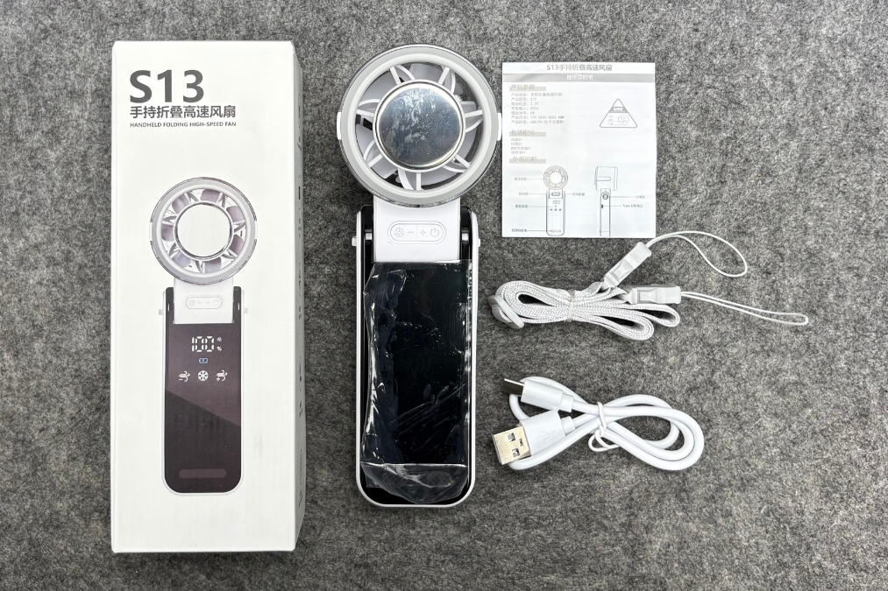
- 使用的说明
1.连接示范
产品使用说明：https://v.douyin.com/OplHYc4ayuY/
2.温馨提示
产品输入电源建议使用5v1a充电，防止过热
- 产品的参数
